CORVI Ski de fond - SKATING
Calendrier des sorties 2020 - 2021

Ami-e-s du ski de fond, bonjour !
Voici le calendrier des sorties pour cette nouvelle saison hivernale 2020-2021.
Au programme, des sorties libres à la journée, de la formation, des sorties nocturnes, un mini raid dans le Jura et un week-end en Haute-Maurienne.

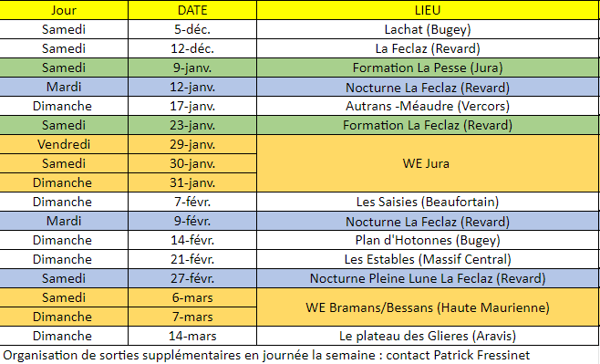

- Adhésion CORVI avec licence FSGT, annuelle ou saisonnière (ou avec licence FFME option Ski)
- Prêt de matériel possible (4€/jour)
- Les déplacements se font en voiture individuelle ou avec le véhicule du CORVI si disponible
- Coût de la sortie = coût du transport - Subvention transport de 4€/jour pour les adhérents du CORVI à jour
- Les forfaits sont à prendre individuellement (avec assurance en l’absence de licence sportive à jour)
- En fonction de l’enneigement ou des restrictions gouvernementales liées à la COVID-19, la destination pourra être revue ou la sortie pourra être annulée.

Contacts :
Anne De Luca, Marie-Line Robert, Jean-Christophe Schabo, Sylvain Thiercelin (Voir Outlook) - Dominique Calland (06 33 86 17 29), Patrick Fressinet (06 82 50 31 96). Plus d’info sur le site du Corvi : http://www.corvi.fr/ski-de-fond/

